EFEMÉRIDES DEL MES DE MAYO

“DÍA DE LA CONSTITUCIÓN NACIONAL” y “DÍA DEL TRABAJADOR” 1 DE MAYO
INVESTIGA
- ¿Qué es y qué establece la Constitución Nacional? ¿Cuándo se sancionó?
- El 1 de mayo de 1853 los diputados de las provincias excepto los de Buenos Aires.Surgio tras la revolución de mayo .su objetivo era constituir la unión nacional , afianzar la justicia y consolidar la paz interior.

- ¿Hay algún artículo que hable sobre el trabajo, cuál?
Si 14 bis
- ¿Un niño puede trabajar? ¿Por qué?
No por que es menor
- Pega una imagen de San José Patrono de los trabajadores pidiéndole por el trabajo de tu familia y de todos los argentinos

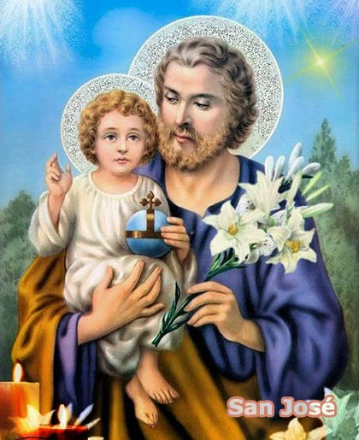
Te pido trabajo por toda mi familia
“DÍA DEL HIMNO NACIONAL ARGENTINO” 11 DE MAYO
INVESTIGA

- ¿Qué es un himno?

Composicion poética o musical de tono solemne que representa a cada país y cuyo honor se interpreta en actos publicos
- ¿Sobre qué hablan las estrofas de nuestro Himno?
Habla de la libertad
- ¿Cuándo lo cantas te emocionas, por qué?
Si por que me representa como argentino
“DÍA DE LA ESCARAPELA NACIONAL” 18 DE MAYO
INVESTIGA

- ¿Qué es una escarapela?
Adorno hecho con cinta celeste y blanca que usa del lado izquierdo del pecho.
- ¿Por qué y cuándo se creó la nuestra?
Fue creada en 1812 por Manuel Belgrano
Simboliza el espíritu nacional cuando el objetivo de los patriotas era lograr la independencia
- ¿Cuándo la usas, por qué?

Desde el 18 de mayo hasta el 25 tambien los días festivos nacionales como el dia de la Bandera y 9 de julio.

“DÍA DE LA REVOLUCIÓN DE MAYO” 25 DE MAYO
INVESTIGA
- Sintetiza los acontecimientos de la Semana de Mayo
La semana de mayo que transcurrio en Buenos Aires entre el 18 al 25 de mayo de 1810
Con la confirmación de la caída de la junta suprema central.
- ¿Si no hubiera sucedido la Revolución de 1810, cómo te parece que sería nuestra vida? ¿Quién nos gobernaría? (para responder esta pregunta debes tener en cuenta la dependencia española y la forma de gobierno de esa época)
Y estaríamos gobernados por el rey de España no los hubiéramos independisado y no hubiera existido nuestro estado y constitución nacional etc,-.
- Ilustra el tema
